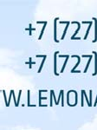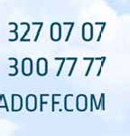ТОО «Lemonadoff Food», БИН 070940000272, Республика Казахстан, A21D8F6 (050050), город Алматы, улица Полежаева, д. 172.тел.: +7(727) 3911111

Коммерческое предложение на фруктовые сиропы «add SWEETY»

Уважаемый Клиент, Компания «LEMONADOFF FOOD» выражает Вам своё почтение и желает процветания Вашему бизнесу!

Мы предлагаем фруктовые сиропы из сырья, прошедшего строгий санитарный контроль от европейских производителей. Сиропы «add SWEETY» сертифицированы по стандартам ISO, HACCP, разработаны совместно с нашим надежным швейцарским партнером – мировым лидером в производстве пищевых ингредиентов и имеют великолепные вкусовые качества и привлекательный натуральный аромат. В создании наших продуктов мы используем европейские технологии и высококачественные ингредиенты. Предлагаемые фруктовые сиропы подходят для приготовления всевозможных лимонадов, коктейлей, десертов и мороженого. Могут быть использованы в автоматах газированной воды системы розлива постмикс, а так же для индивидуальной подачи.
Наша команда специалистов с удовольствием готова осуществить всестороннюю поддержку в процессе использования наших сиропов, а так же в разработке различных вкусов напитков эксклюзивно для Вашей компании.
Наши сиропы «add SWEETY» отличаются простотой использования и экономичностью, имеют удобную упаковку различных форматов (стекло бутылка 1 л., ПЭТ бутылка 5 л., BIB упаковка 18 л.) под требования любого бизнеса.

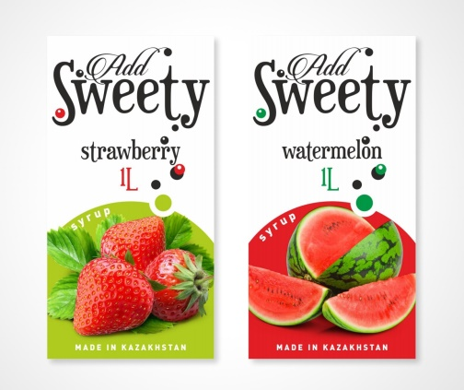

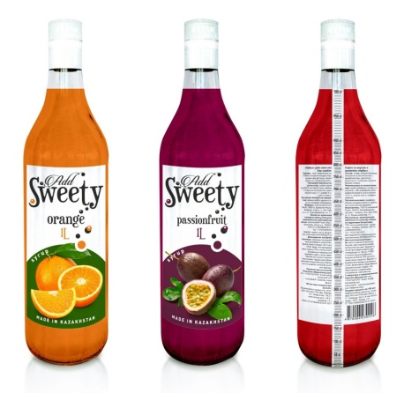

Прайс-лист

№ | наименование  (разбавление водой 1:8) | партовый номер | стоимость, тенге |  | срок годности, (мес.)
 |  |  | стекло бут. 1 литр | ПЭТ бут. 5 литров
1 | Сироп «Арбуз» 1:8 | 4870006102482 | 1850 | 7000 | 12
2 | Сироп «Ананас» 1:8 | 4870006102499 | 1850 | 7000 | 12
3 | Сироп «Апельсин» 1:8 | 4870006102505 | 1850 | 7000 | 12
4 | Сироп «Вишня» 1:8 | 4870006102512 | 1850 | 7000 | 12
5 | Сироп «Ваниль» 1:8 | 4870006102529 | 1850 | 7000 | 12
6 | Сироп «Яблоко» 1:8 | 4870006102536 | 1850 | 7000 | 12
7 | Сироп «Клубника» 1:8 | 4870006102543 | 1850 | 7000 | 12
8 | Сироп «Киви» 1:8 | 4870006102550 | 1850 | 7000 | 12
9 | Сироп «Мохито» 1:8 | 4870006102567 | 1850 | 7000 | 12
10 | Сироп «Малина» 1:8 | 4870006102574 | 1850 | 7000 | 12
11 | Сироп «Смородина» 1:8 | 4870006102581 | 1850 | 7000 | 12
12 | Сироп «Тархун» 1:8 | 4870006102598 | 1850 | 7000 | 12
13 | Сироп «Лимон» 1:8 | 4870006102604 | 1850 | 7000 | 12
14 | Сироп «Маракуйя» 1:8 | 4870006102611 | 1850 | 7000 | 12
15 | Сироп «Персик» 1:8 | 4870006102628 | 1850 | 7000 | 12
16 | Сироп «Экзотик» 1:8 | 4870006102635 | 1850 | 7000 | 12
17 | Сироп «Гранат» 1:8 | 4870006102642 | 1850 | 7000 | 12
18 | Сироп «Манго» 1:8 | 4870006102659 | 1850 | 7000 | 12
19 | Сироп «Energy» 1:8 | 4870006102666 | 1850 | 7000 | 12
20 | Сироп «Шоколад» 1:8 | 4870006102673 | 1850 | 7000 | 12
21 | Сироп «Баббл-Гам» 1:8 | 4870006102680 | 1850 | 7000 | 12
22 | Сироп «Дыня» 1:8 | 4870006102697 | 1850 | 7000 | 12
23 | Сироп «Цитрус» 1:8 | 4870006102703 | 1850 | 7000 | 12
24 | Сироп «Огурец» 1:8 | 4870006102970 | 1850 | 7000 | 12
25 | Сироп «Карамель» 1:8 | 4870006102987 | 1850 | 7000 | 12
26 | Сироп «Банан» 1:8 | 4870006102994 | 1850 | 7000 | 12

Мы с удовольствием ответим на все интересующие Вас вопросы по тел.:

+7 (727) 3270707, 3007777, 3911111, +7 7774111415, +7 7017111727.
E-mail: info@limonad.kz URL: www.LEMONADOFF.kz LEMONADOFF – ПОЛЕЗНЫЕ НАПИТКИ

